**以網頁介紹及推廣樸門農法**──以自動設計菜圃為例

**摘要：**

**關鍵字：**

樸門、自然農法、仿生、都市懶人農法

1. **前言**

隨著國人的食安意識提高，對於農產品的農藥殘留越發重視；同時，農民們為了使土地肥沃，大量使用化肥，反而卻使得土地更加貧脊，如此惡性循環。難道為了養活世人就勢必要大量噴灑農藥、使用化肥?難道大產量就一定與健康和環保對立?

本篇將先討論慣行農法為何需要大量使用農藥及化肥，接著討論解決方法，並針對其中一方法，樸門，深入探討。最後將展示本人製作之都市樸門設計網站。

1. **文獻回顧**

慣行農法為提高產量，往往大面積種植單一作物，更延伸出著名的「綠色革命」[1]。在缺乏生物多樣性的情況下，生態系極容易發生災害，作物將大規模死亡[2][3]。為避免作物死亡，農民大量使用農藥及化肥，以避免病蟲害及提高土壤氮含量[4]。如此一來卻造成農藥大量殘留[5]，農地土壤更加貧脊[6]。

自然農法就在這樣的背景下誕生了。自然農法標榜不用化肥、不噴農藥，改用相對有機的資材，但若使用過量，仍然有汙染環境的疑慮[7]。樸門卻幾乎沒有這個問題。

「Permaculture」這個字是由permanent(永久的)、culture(文化)、agriculture(農業)所組成[8]，創始者希望這是一個永久的，不只是農業型態，更是文化意涵。樸門的發想是源自於熱帶雨林，創始者比爾-模里森(Bill Mollison)透過觀察及模擬自然界生態系統的運作，發現生態系中的生物多樣性越高，生態系就越不容易崩壞，也越能達到permanent的目的[9][10]。

樸門設計需要配合周遭環境做出調整，才能設計出最適合這個生態系的農耕方式[11]。但如此一來，在第一步設計層面上就會遇到極大的困難，對於推廣而言是極大的弊病。故本篇將設計出簡易的模型，不用太大面積的耕地，且栽種容易，甚至可在都市中種植；並配合上網頁，可使使用者無需收集大量資料後才能設計，而是直接透過網頁，線上自動設計。

1. **研究方法**

若想要在都市建造菜園，首先要克服兩點，地小、時間少。隨著人口增多，都市內大大小小的建築幾乎占據所有土地，剩下的空地，大都又是私人地，所以剩下能利用的地方少之又少；而現代人的時間被壓縮得少的可憐，醒著的時間往往不是在上班，就是在做跟上班有關的事情，能夠自由使用的時間通常也都只想拿來休閒。

圖一、螺旋型菜圃（立體）[14]

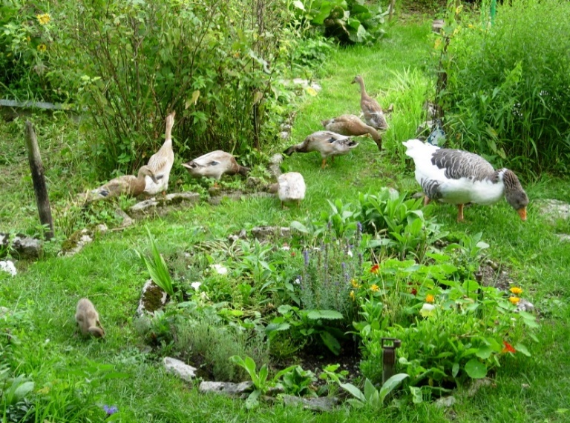

圖二、圓形菜圃（平面）[15]

結合上述，必須先找到適合建造菜圃的地方，再來就是簡化，使種植過程容易上手，且手續簡單，能夠很輕易地得到成就感。台灣因建築法規，住宅頂樓大多數為露天平台，即為菜圃最佳的建造地，不僅可以減少太陽曝曬以降地室內溫度，還可提供平時休閒場地。為減少查詢資料之時間以利上手，可以製作出自動設計菜圃之工具，而現代人最容易接觸到的即是網頁，故本篇將以網頁做為成果。

菜圃的形式為配合都市空間狹小以及作業容易，選用面積較小的結構，如圖一、圖二。

根據樸門，生物多樣性越高，則會形成較完整的循環，使生態系中的每種生物都能得到所需要的養分，則此生態系中的生物都能長得極好。簡單來說，當每種植物都能輕易取得養分時，則幾乎不需另外施加肥料，植物也能自行生長得很好。也就是說，當互利共生的幾種植物種在一起時，即使沒有特別照顧，這個生態系也能自行順利地生存下去。圖三、圖四即為互利共生的植物列表[16]。

1. **結果與討論**

圖五為改良後菜圃的上視圖，中心處種植較高的植物以方便採收，也可種植攀附型植物，攀附於其上，周圍種植數種植物，相鄰者為互利共生植物。

考量到栽種周期及難易度，並根據圖三、圖四之表，中心部分選用玉米搭配南瓜，外圈則有菠菜搭配豌豆、紅蘿蔔搭配辣椒、馬鈴薯搭配甘藍、花椰菜搭配番茄、萵苣搭配洋蔥等常見作物的搭配，再外圍可視需求種植驅蟲作物，主要選用薄荷、香茅以及九層塔等常見驅蟲作物。若種在頂樓基本上則無須種植，因為害蟲無法飛太高，再加上都市內由於作物極少，幾乎沒有害蟲，因此驅蟲作物可有可無。

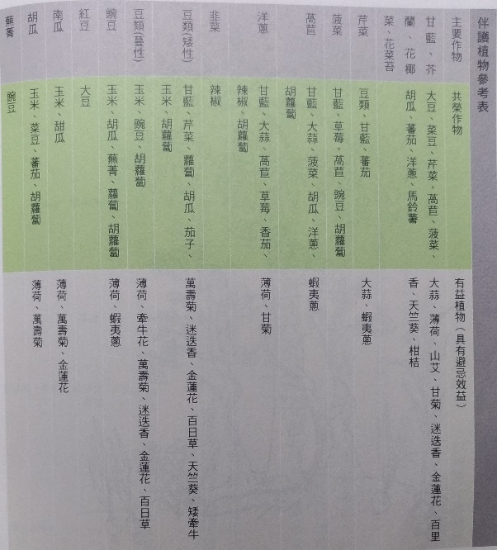

圖三、互利共生植物列表

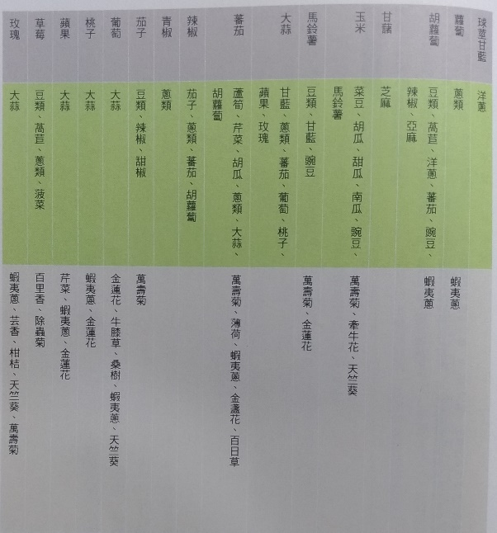

圖四、互利共生植物列表

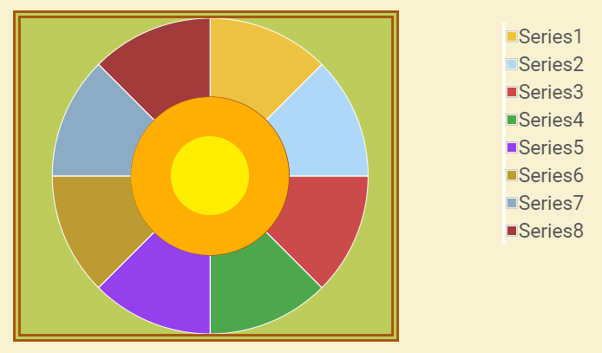

圖五、改良後菜圃上視圖

操作畫面如圖六，有四個主要作物的選項，為下拉式選單，可選擇菠菜、紅蘿蔔、馬鈴薯、花椰菜、萵苣，驅蟲作物則是薄荷、香茅和九層塔。

自動設計操作過程極為簡單，僅需選擇想種植之作物後，按下design按鍵，則會顯示出設計好之資料，如圖七。使用者只要照著設計好之圖形種植即可，方便又簡單。

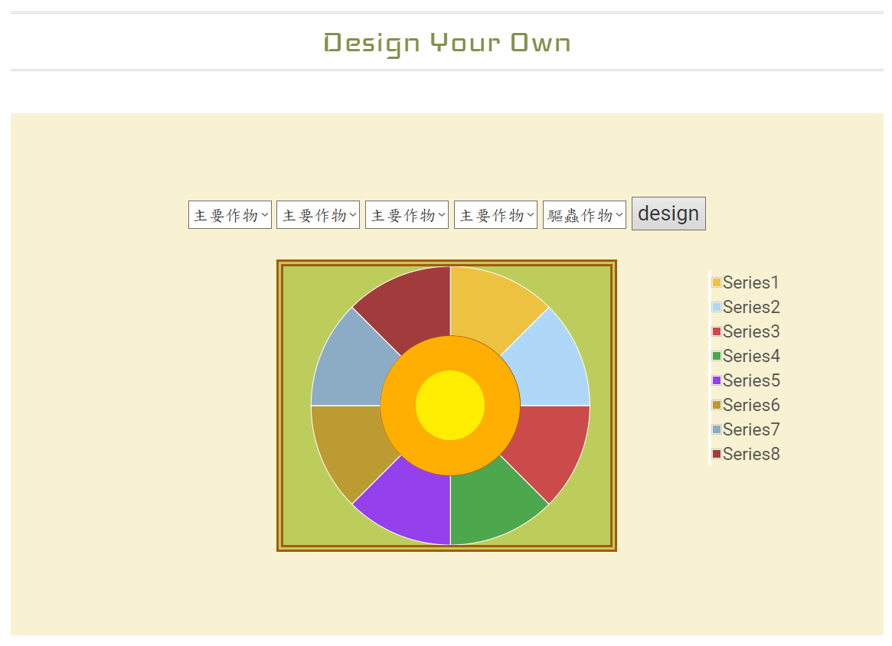

圖六、設計操作畫面

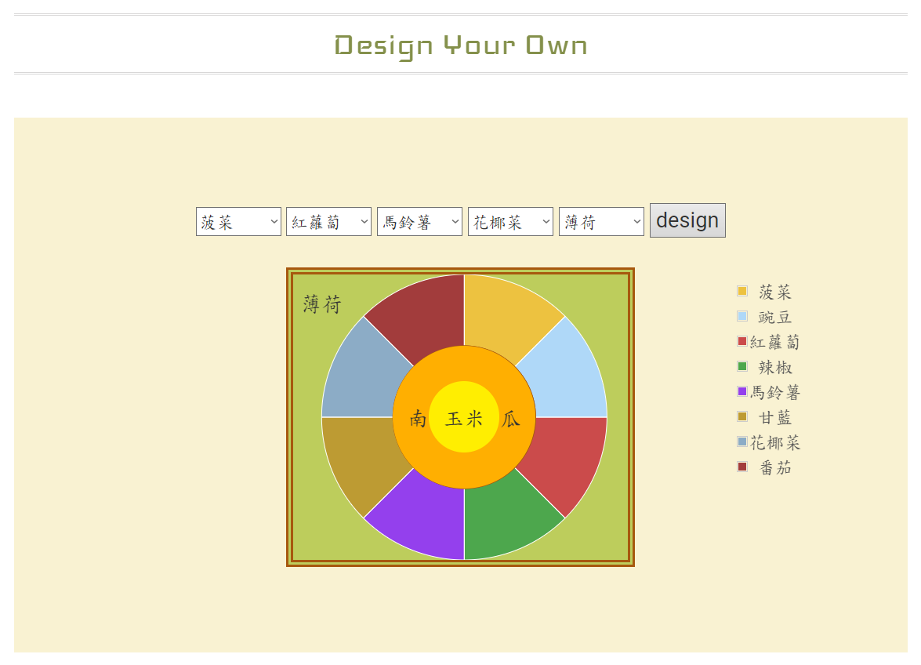

圖七、設計完成

為增添網頁豐富度，在網頁頂段和中段加上了外站連結，如圖八、圖九，可以連到外站欣賞別人的成果及經驗分享。頂段，圖八，的頂部則可快速跳至網頁各段，以及下載介紹簡報和本篇報告。中段，圖九，則有簡單介紹，若想閱讀更詳細的內容則可連到外站觀看。網頁底段，圖十，則有一些簡短介紹及小技巧，以提供使用者參考，並更了解樸門精神──照顧地球、照顧人類、分享資源[8][11][12][16]。

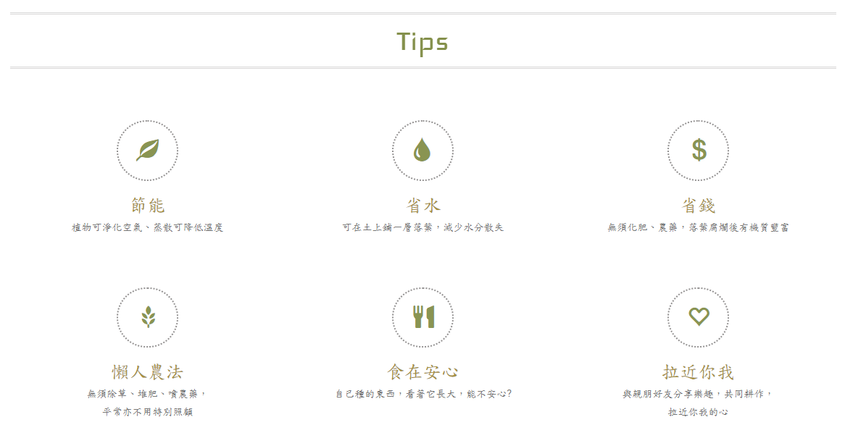

圖九、網頁中段

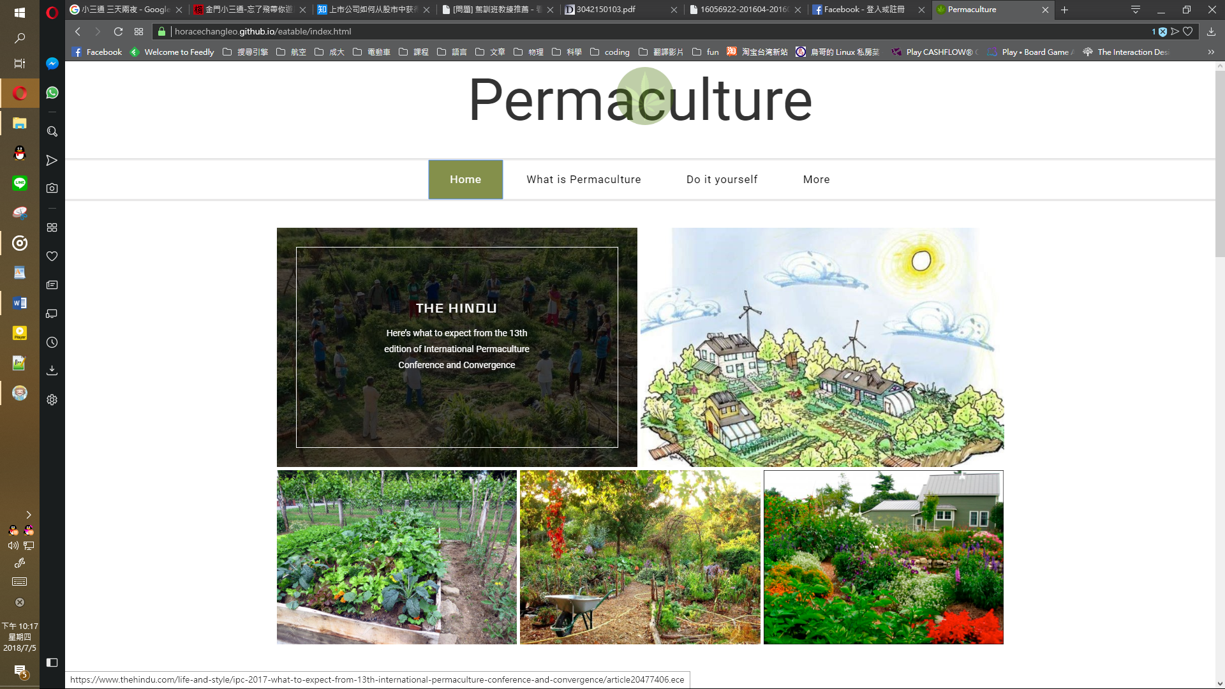

圖八、網頁頂段

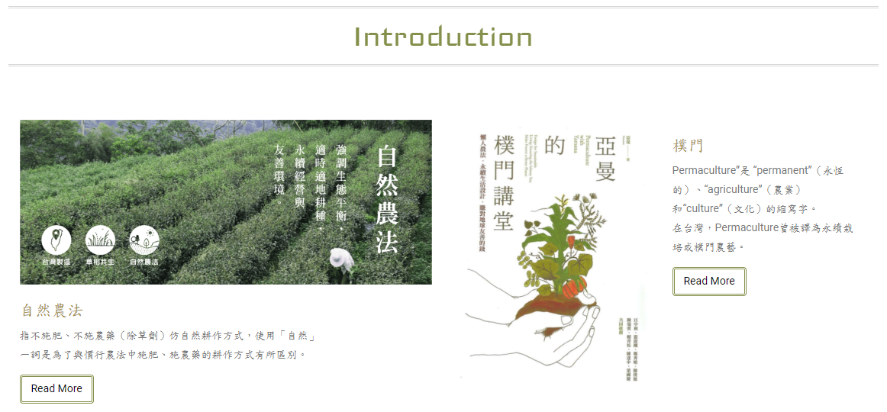

圖十、網頁底段

實體網頁可至<https://horacechangleo.github.io/eatable/index.html>實際操作體驗。

1. **結論與建議**
2. **參考文獻**
   1. 戴振洋, 蔡宜峯, and 陳榮五. "蔬菜有機栽培實務." *臺中區農業改良場特刊* 96 (2009): 112-124.
   2. ["COHAB Initiative: Biodiversity and Human Health - the issues"](http://www.cohabnet.org/en_issues.htm)*. Cohabnet.org. Retrieved 2009-06-21.*
   3. ["World Wildlife Fund (WWF): "Arguments for Protection" website"](http://wwf.panda.org/what_we_do/how_we_work/protected_areas/arguments_for_protection/publications/)*. Wwf.panda.org. Retrieved 2011-09-24.*
   4. 范美玲, et al. "耕作措施, 灌排水管理與棲地異質性對台灣東部水稻田農業生物多樣性之影響." (2016): 90-104.
   5. 翁悖慎. "農藥殘留於食用作物中之消失." (1985).
   6. *土壤中微生物群落對有機農法與慣行農法反應的相關分析*. 2012. PhD Thesis.
   7. 倪禮豐. "日本自然農法與循環農法簡介." *花蓮區農業專訊* 60 (2007): 17-22.
   8. 台灣樸門永續設計學會http://www.permaculture.org.tw/about-permaculture
   9. 從樸門永續設計與慢食運動看後現代農業. *環境與管理研究*, 2014.
   10. 徐嘉君. "樸門農法應用於林下作物初探-以臺糖花蓮平地造林試驗地為例." 林業研究專訊 23.2 (2016): 34-37.
   11. 孟磊、江慧儀（2011）。**向大自然學設計：樸門Permaculture．啟發綠生活的無限可能**。台北：新自然主義。
   12. Rosemary Morrow（2012）。**地球使用者的樸門設計手冊**（王珮君、林一善、林倬立、林雅容、林震洋、曾心吟、馮加伶、郭芙、陳映蓉、鍾佩真、羅允佳、蕭伊倫，譯）。台北：大地旅人環境工作室。（原著初版出版於1993年）
   13. 台北市上班族自由時間管理與生活品質之相關研究. *碩士*, 2004.
   14. http://www.ifuxiang.com/m/view.php?aid=144&pageno=2
   15. https://en.wikipedia.org/wiki/Environmental_revolution
   16. 亞曼（唐嚴漢）（2015）。**亞曼的樸門講堂：懶人農法‧永續生活設計‧賺對地球友善的錢**。台北：新自然主義。